PERTEMUAN RUTIN TP PKK DESA SE-KECAMATAN KERJO DAN TP PKK KECAMATAN KERJO BULAN OKTOBER 2022
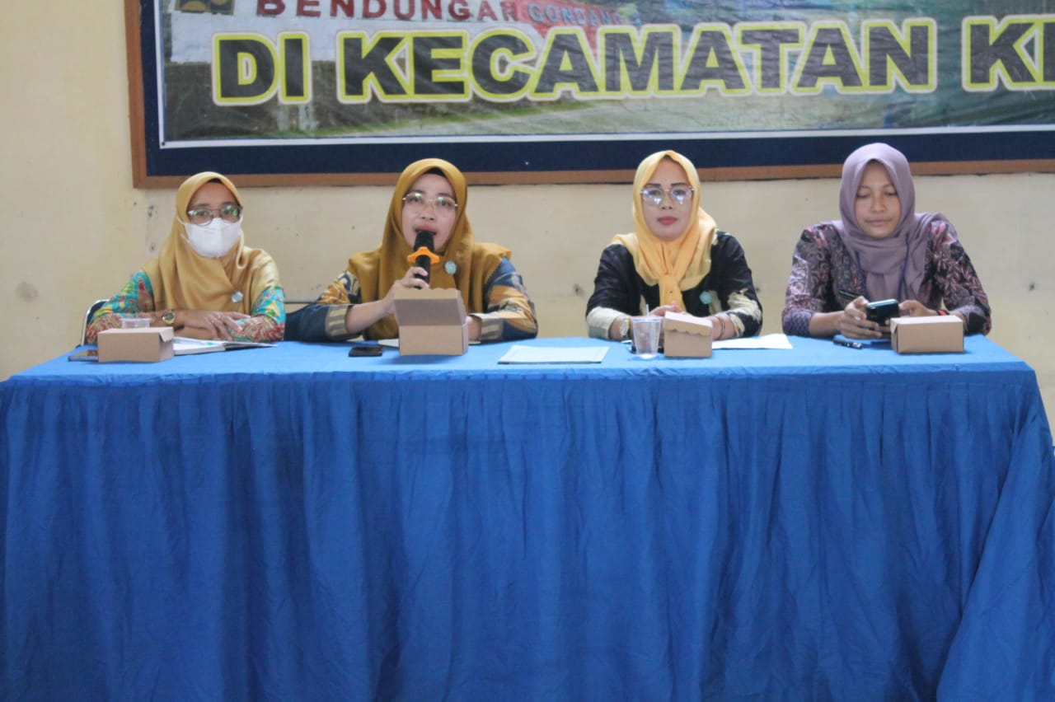
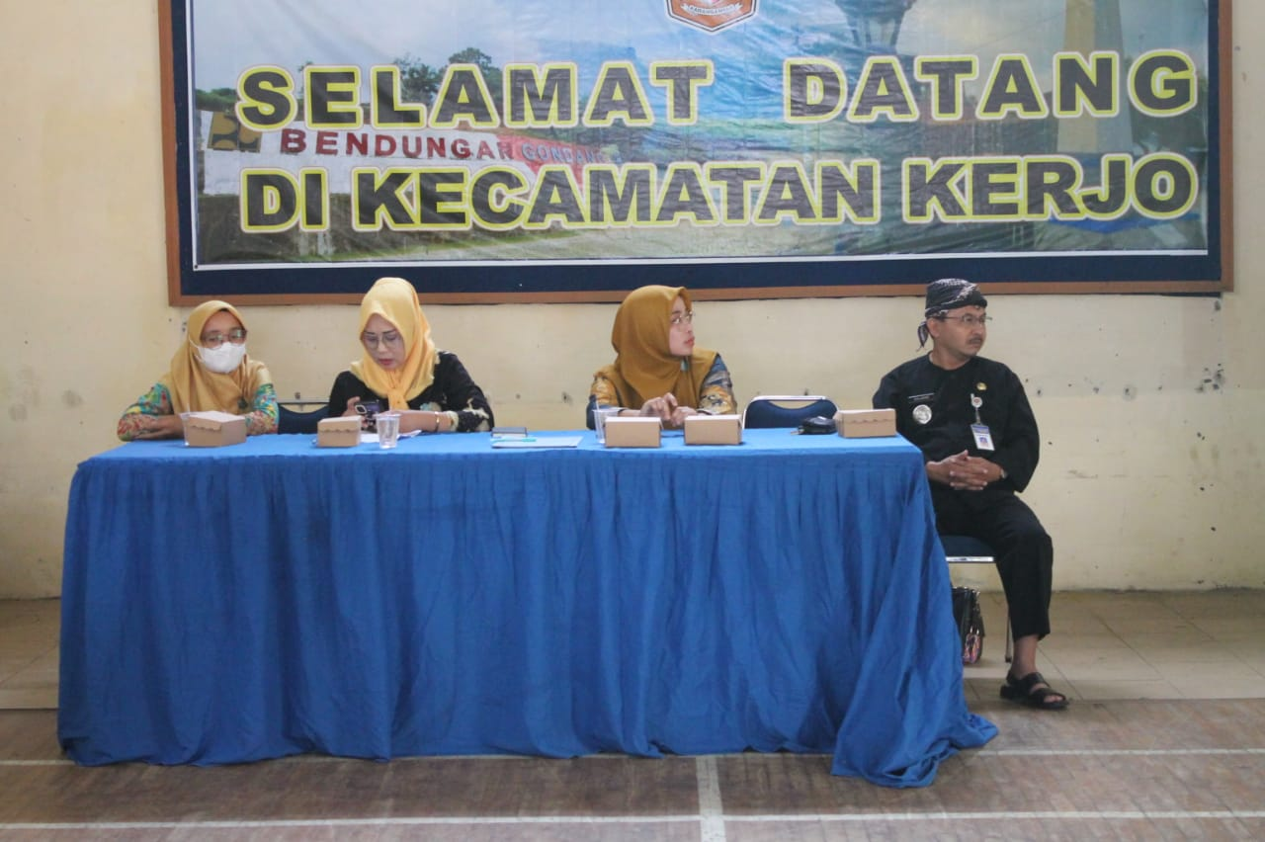
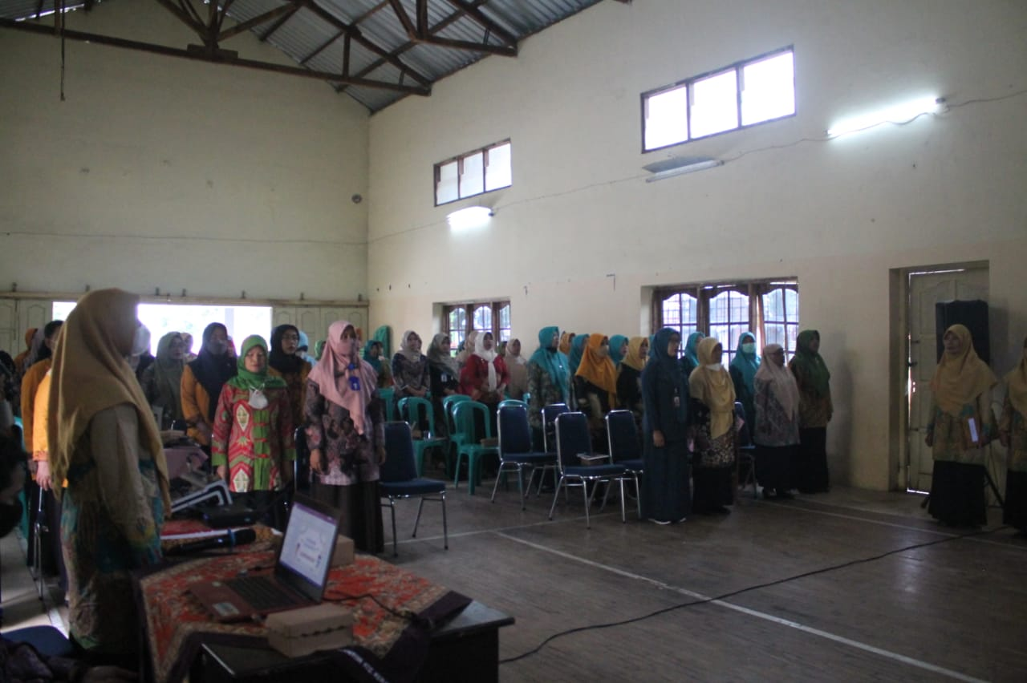

Pertemuan rutin TP PKK Desa Se-Kecamatan Kerjo dan TP PKK Kecamatan Kerjo bulan Oktober 2022 berjalan dengan baik. Kegiatan rutin ibu dan bunda yang luar biasa tidak hanya di keluarga tapi juga untuk bangsa dan negara, melalui rapat koordinasi rutin ini diharapkan ibu-ibu TP PKK desa difasilitasi tempat untuk melakukan koordinasi dan komunikasi antar desa maupun ke TP PKK Kecamatan. Kegiatan Rutin PKK hari ini dipimpin langsung oleh Ibu Verra Sularno sebagai Ketua TP PKK Kecamatan Kerjo dan didampingi oleh Ibu Netty Sutarmo, beliau memberikan pengarahan serta informasi penting untuk TP PKK Desa dan menghimpun aspirasi serta usulan dari Desa. Pertemuan PKK bulan Oktober 2022 ini juga dihadiri oleh Pembina TP PKK Kecamatan Kerjo bapak Drs. Sularno, M.Pd selaku Camat Kecamatan Kerjo turut memberi pengarahan kepada ibu-ibu TP PKK Desa agar selalu memberikan dukungan pada setiap kegiatan Pemerintahan Kecamatan Kerjo seperti Pasar Rakyat Tiap Malam (PRTM) dan Pasar Minggu Kerjo (SARMIJO), serta memberikan semangat agar memberikan pengabdian kepada desa dan masyarakat supaya kedepan dapat berdampak luas yang positif untuk negara.

